Proiectul didactic al lecției
Disciplina: Matematică
Clasa: a XI-a, profil umanist
Unitatea de conținut: Paralelismul în spațiu
Numărul lecției în unitatea de conținut (conform proiectării didactice de lungă durată): 15 / 18
Durata lecției: 45 de minute
Subiectul lecției: Oră de sinteză
Unități de competență:
4.1. Descrierea pozițiilor relative ale punctelor, ale dreptelor, ale figurilor în plan și spațiu, ale planelor în spațiu în situații reale și/sau modelate;
4.2. Identificarea și utilizarea terminologiei și a notațiilor specifice relației de paralelism în spațiu în diverse contexte;
4.3. Reprezentarea în plan a unor configurații geometrice plane și/sau spațiale, utilizând instrumentele adecvate;
4.4. Utilizarea criteriilor de paralelism al dreptelor, al dreptelor și planelor, al planelor în rezolvarea problemelor, în situații reale și/sau modelate.
4.5. Identificarea figurilor plane din cadrul figurilor spațiale, în contextul relației de paralelism, în situații reale și/sau modelate.
  - Aplicarea relației de paralelism în spațiu, pentru a studia și a explica procese sociale, fizice, economice, chimice, antreprenoriale.
4.7. Justificarea unui demers/rezultat, obținut sau indicat, referitor la paralelismul în spațiu, recurgând la argumentări.
Obiectivele lecției: La finele lecției, elevii vor fi capabili:
O.1. – să identifice și să utilizeze terminologia și notațiile specifice relației de paralelism în spațiu, în situațiile/problemele propuse;
O.2. – să definească într-un limbaj științific adecvat noțiunile aferente relației de paralelism în spațiu, în situațiile/problemele propuse;
O.3. – să descrie pozițiile relative ale punctelor, ale dreptelor în plan, ale figurilor în plan și spațiu, ale planelor în spațiu în situațiile/problemele propuse;
O.4. – să utilizeze criteriul de paralelism al dreptei și planului, a două plane în situații modelate și în rezolvări de probleme;
O.5. – să aplice relațiile de paralelism în spațiu în situații reale, în tehnică și construcții;
O.6. – să justifice un demers/rezultat, obținut sau indicat, referitor la paralelismul în spațiu, recurgând la argumentări.
Tipul lecției: de formare a capacităților de analiză – sinteză a cunoștințelor
Tehnologii didactice:
- Forme: frontală; individual.
- Metode: metoda exercițiului; explicația; discuție dirijată.
- Mijloace de învățământ:
- I. Achiri, V. Ciobanu, P. Efros, V. Garit, V. Neagu, A. Poștaru, N. Prodan, D. Taragan, A. Topală. Matematică. Manual pentru clasa a XI-a. Editura Prut Internațional. Chișinău, 2020;
- Computerul;
- Platforma educațională: geogebra.org;
- Proiectorul sau tabla interactivă;
- Fișă cu sarcini (Anexa nr. 1);
- Linkul nr. 1: https://www.geogebra.org/geometry/hcvxwjjq
- Linkul nr. 2: https://www.geogebra.org/geometry/tg5spymj
- Linkul nr. 3: https://www.geogebra.org/geometry/w6qh8zej
Evaluarea: formativă, în scris și/sau orală, cu apreciere cu note.

Scenariul lecției
Etapele activității didactice | Obiective | Demersul acțional al lecției | Timp  (în minute) | Tehnologia realizării  (Metodă/Formă de activitate/Resurse)
Evocare | O₅  O₆  O₁  O₂  O₁  O₂ | Momentul organizatoric.  Profesorul verifică sarcina pentru acasă. Dacă unii elevi au întâmpinat greutăți la realizarea sarcinii, profesorul face explicațiile necesare.  Pentru analiza-sinteza informației teoretice studiate la acest modul, profesorul adresează elevilor următoarele întrebări:  a) Numiți noțiunile fundamentale, care nu se definesc, în geometrie  b) Care sunt pozițiile relative a două drepte în spațiu?  c) Formulați teoremele aferente noțiunii de drepte paralele în spațiu.  d) Numiți pozițiile relative a unei drepte cu un plan în spațiu.  e) Formulați definiția și teoremele aferente noțiunii de o dreaptă paralelă cu un plan  f) Numiți pozițiile relative a două plane în spațiu..  g) Formulați definiția și teoremele aferente noțiunii de plane paralele în spațiu.  Profesorul este atent la răspunsurile elevilor, la necesitate adresează întrebări adăugătoare pentru a obține răspunsuri complete.  Concluzionează despre nivelul de deținere de către elevi a informației teoretice la subiectul dat. | 3  5  2 | Discuție dirijată/ activitate frontală  Discuție dirijată/ activitate frontală  Discuție dirijată/ activitate frontală
Reflecție | O₁  O₃  O₄  O₆  O₁  O₃  O₄  O₆  O₁  O₃  O₄  O₆ | Profesorul anunță subiectul: Oră de sinteză și obiectivele lecției.  Pentru analiza-sinteza metodelor de rezolvare aplicate, profesorul propune elevilor, pentru lucru la tablă și în caiete, următoarele sarcini:  problema 1a), și 2, pagina nr. 244, din manual  Problema 1 a)  Rezolvare:  Utilizăm linkul nr. 1, pagina nr. 2 sau imaginea de mai jos  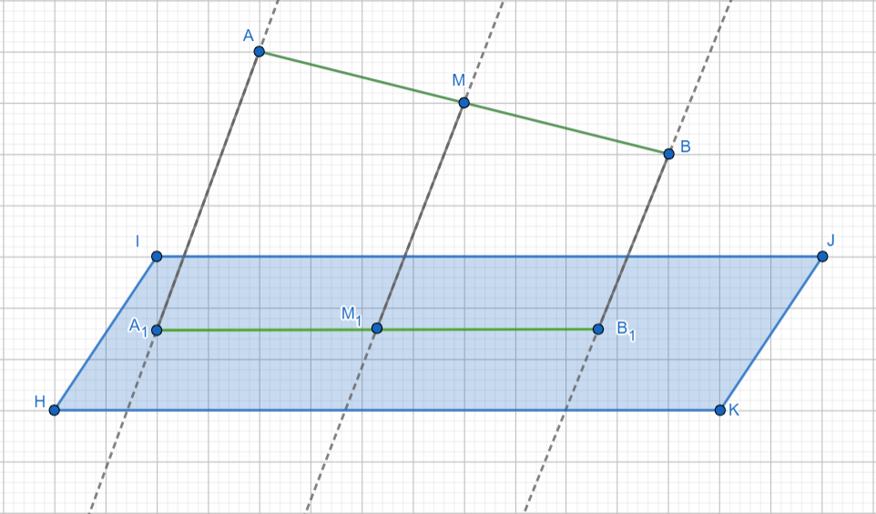 | 12 | Metoda exercițiului/ activitate frontală /tabla
Reflecție | O₁  O₃  O₄  O₆  O₁  O₃  O₄  O₆  O₁  O₃  O₄  O₆ | Patrulaterul AA₁B₁B – trapez, deoarece AA₁//MM₁//BB₁, din condiția problemei;  MM₁ – linie mijlocie a trapezului, din condiția problemei.  MM₁ = $\frac{AA_{1}+ BB_{1}}{2}$ = $\frac{320+23}{2}$ = 171,5 (cm).  Răspuns: MM₁ = 171,5 cm.  Problema 2:  Utilizăm linkul nr. 2, pagina nr. 2 sau imaginea de mai jos  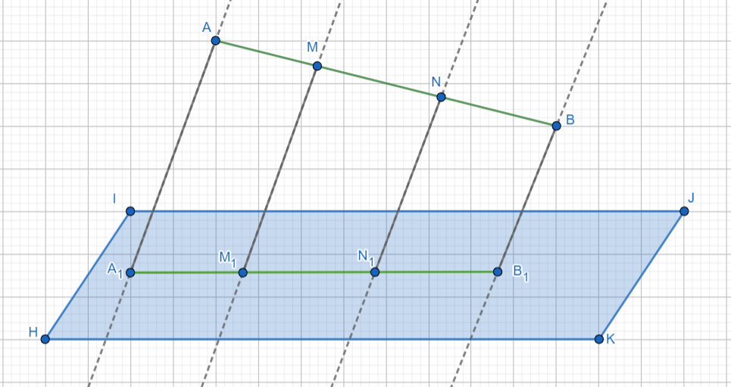Patrulaterul AA₁N₁N – trapez, deoarece AA₁//MM₁//NN₁, din condiția problemei;  MM₁ – linie mijlocie a trapezului, din condiția problemei, MM₁ = $\frac{AA_{1}+ NN_{1}}{2}$  Patrulaterul MM₁B₁B – trapez, deoarece MM₁//NN₁//BB₁, din condiția problemei;  NN₁ – linie mijlocie a trapezului, din condiția problemei, NN₁ = $\frac{MM_{1}+ BB_{1}}{2}$.  Notăm: x – lungimea segmentului MM₁  y – lungimea segmentului NN₁,  obținem sistemul: $\left\{\begin{aligned}2x=16+y \\ 2y=x+4\end{aligned}\right.$ $<=>$ $\left\{\begin{aligned}x=12 \\ y=8 \end{aligned}\right.$  MM₁ = 12 cm; NN₁ = 8 cm;  Răspuns: MM₁ = 12 cm  NN₁ = 8 cm .  Problema: Se dă triunghiul ABC. Un plan paralel la dreapta BC intersectează latura AB în punctul P și latura AC în punctul Q. Punctul P împarte segmentul AB în raportul 3:5 socotind de la punctul A. Aflați lungimea segmentului PQ, știind că |BC| = 12 cm.  Rezolvare:  Utilizăm linkul nr. 3, pagina nr. 2 sau imaginea de mai jos  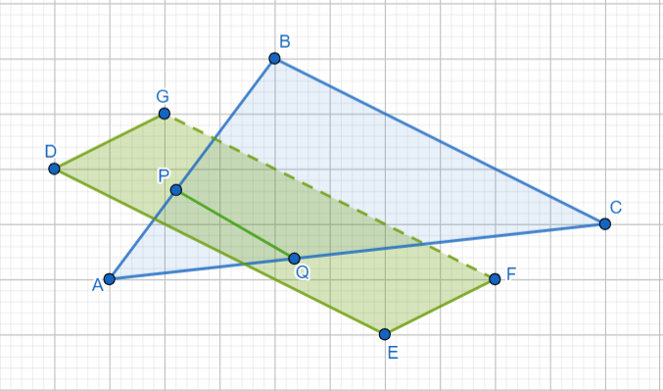  Din condiția (DGE)//BC obținem PQ//BC. Conform TFA $∆PAQ\sim ∆BAC$, $\frac{AP}{AB}= \frac{PQ}{BC}= \frac{AQ}{AC}$;  Notăm: k – coeficientul de proporționalitate  AP = 3k, PB = 5k și AB = 8k .  $\frac{AP}{AB}= \frac{PQ}{BC} <=> \frac{3k}{8k}= \frac{PQ}{12} <=>$ $PQ= \frac{36}{8}=4,5$ (cm)  Răspuns: $PQ$ = $4,5$ cm  În continuare câte un elev la tablă, iar ceilalți în caiete rezolvă sarcinile primite.  Elevii care reușesc să rezolve individual verifică răspunsurile cu cele de la tablă.  Profesorul discută cu elevii și concluzionează asupra realizării sarcinilor rezolvate la tablă. | 3 | Discuție dirijată/ activitate frontală
Reflecție | O₁  O₃  O₄  O₆  O₁  O₃  O₄  O₆  O₁  O₃  O₄  O₆ | Profesorul propune elevilor, lucru individual, următoarea problemă, evaluare formativă.  Problema 1 b), pagina nr. 244, din manual  Rezolvare:  Utilizăm linkul nr. 1, pagina nr. 2 sau imaginea de mai jos  Patrulaterul AA₁B₁B – trapez, deoarece AA₁//MM₁//BB₁, din condiția problemei;  MM₁ – linie mijlocie a trapezului, din condiția problemei.  MM₁ = $\frac{AA_{1}+ BB_{1}}{2}$ = $\frac{19+20}{2}$ = 19,5 (cm).  Răspuns: MM₁ = 19,5 cm.  Elevii realizează individual sarcina primită.  Profesorul trecând printre bănci analizează rezolvările și răspunsurile elevilor.  Profesorul discută cu elevii și concluzionează asupra realizării sarcinii propuse individual. Se afișează rezolvarea corectă, la necesitate.  Elevii corectează greșelile comise. | 5  2 | Metoda exercițiului/ activitate individuală  Discuție dirijată/ activitate frontală/  tabla
Extindere | O₃  O₄  O₅  O₆ | Profesorul propune fiecărui elev următoarea imagine din Anexa nr. 1.  Elevii, timp de 3 minute, trebuie să identifice din imagine, pozițiile relative a dreptelor și planelor în spațiu, cât și relațiile de paralelism a dreptelor, a dreptei și planului și a planelor.  Elevii rezolvă individual sarcina primită.  Profesorul împreună cu elevii analizează imaginea, se discută relațiile de paralelism identificate. Se analizează cât de complete au fost răspunsurile elevilor pentru fiecare relație de paralelism identificată.  Profesorul împreună cu elevii analizează obiectivele planificate pentru lecție și se determină nivelul de realizare pe parcursul orei.  Se deduc concluzii privind activitatea clasei în ansamblu și a unor elevi în particular, cu acordarea notelor.  Tema pentru acasă:  - De repetat § 2 – 4: Pozițiile relative a două drepte în spațiu. Drepte și plane. Plane paralele, pagina nr. 234 – 243 , din manual  - De rezolvat problema nr. 1c), pagina nr. 245, din manual | 3  5  3  2 | Metoda exercițiului/ activitate individuală  Discuție dirijată/ activitate frontală  Discuție dirijată/ activitate frontală

Anexa nr. 1
